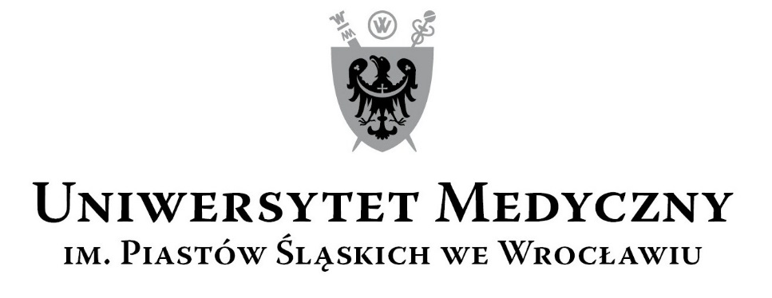
50-367 Wrocław, Wybrzeże L. Pasteura 1
Zespół ds. Zamówień Publicznych UMW
Ul. Marcinkowskiego 2-6, 50-368 Wrocław
fax 71 / 784-00-45
e-mail: tomasz.kiliszek@umed.wroc.pl

UMW / AZ / PN – 85 / 18 Wrocław, 25. 09. 2018 r.

NAZWA POSTĘPOWANIA

Remont głównego wejścia do budynku I Katedry i Kliniki Ginekologii i Położnictwa przy ul. Chałubińskiego 3 we Wrocławiu.

Uniwersytet Medyczny we Wrocławiu dziękuje Wykonawcy za udział w ww. postępowaniu.

Zgodnie z art. 92 Prawa zamówień publicznych (Pzp), zawiadamiamy o jego wyniku.

Kryteriami oceny ofert były:
            - Cena realizacji przedmiotu zamówienia - waga 60 %;
            - Termin realizacji - waga 30 %;
            - Okres gwarancji - waga 10 %.

    - Złożone oferty.

Ofertę złożył następujący Wykonawca, wymieniony w Tabeli:

Nr oferty | Wykonawca, adres | Cena brutto  PLN / punkty | Termin realizacji /  Punkty | Okres gwarancji / punkty | Punkty ogółem
1 | Dorota Wandrychowska  Dorota Wandrychowska ARTIS  Konserwacja Zabytków,  Ul. Konopnickiej 9d,  51-141 Wrocław | 270.600,00  60,00 pkt. | 8 miesięcy  30,00 pkt. | 6 lat  10,00 pkt. | 100,00

- Informacja o Wykonawcach, których oferty zostały odrzucone i o powodach odrzucenia oferty.

Oferta złożona przez Wykonawcę w postępowaniu nie została odrzucona.

- Informacja o Wykonawcach, którzy zostali wykluczeni.

Wykonawca, który złożył ofertę, nie został wykluczony z postępowania.

- Informacja o wyborze najkorzystniejszej oferty.

Jako najkorzystniejszą wybrano ofertę Wykonawcy:

Dorota Wandrychowska
Dorota Wandrychowska ARTIS Konserwacja Zabytków,
Ul. Konopnickiej 9d,
51-141 Wrocław.

Treść oferty wybranego Wykonawcy odpowiada treści Siwz, oferta nie podlega odrzuceniu. Wykonawca spełnia warunki udziału w postępowaniu i nie został z niego wykluczony.

Z upoważnienia Rektora UMW
Kanclerz

Mgr Iwona Janus

